**Swiss Public Transport**

Inhaltsverzeichnis

Einleitung 4

Zweck des Dokuments 4

Funktionen 5

Use-Cases 5

Umsetzung 5

Use-Case und Activity-Diagramm 6

Use-Case Diagramm 6

Activity Diagramm 6

Naming Conventions 7

Installationsanleitung 7

Deinstallationsanleitung 7

Testfälle 8

A001 8

Spezifikation 8

Voraussetzung 8

Erwartetes Resultat 8

Testdaten 8

Test erfolgreich 8

A002 8

Spezifikation 8

Voraussetzung 8

Erwartetes Resultat 8

Testdaten 8

Test erfolgreich 8

A003 9

Spezifikation 9

Voraussetzung 9

Erwartetes Resultat 9

Testdaten 9

Test erfolgreich 9

A005 9

Spezifikation 9

Voraussetzung 9

Erwartetes Resultat 9

Testdaten 9

Test erfolgreich 9

# Einleitung

Die SBB besitzt momentan zwei verschiedene Informationsquellen die man als Reisender benutzen kann, um sich jegliche Informationen wie Bus-Verbindungen, Bushaltestell-Standorte etc. zu holen. Die eine Informationsquelle stellt die Website dar. Die andere Informationsquelle wäre die SBB-App (wobei es auch zum Beispiel die ÖV-Live App gibt, welche aktuelle Verspätungen von öffentlichen Verkehrsmitteln angibt).

Die SBB möchte nun noch eine Weitere Informationsquelle zur Verfügung stellen: Ein SBB Desktop-Programm. Die SBB hat Tim Merz dazu beauftragt, diese Applikation umzusetzen.

Beim Kick-Off Meeting wurden folgende Punkte besprochen:

* Anforderungen der Software
* Budget
* Deadline

# Zweck des Dokuments

In dieser Dokumentation werden alle nötigen Informationen bezüglich der Software mitgebracht. Sie erfahren hier Einzelheiten bezüglich der Entwicklung dieser Software, den Anforderungen, Aktivitäts- und Use-Case Diagramme, Testfälle und Installation der Software.

# Funktionen

## Use-Cases

Die SBB beschreibt folgende Funktionen, welche das Desktop-Programm besitzen sollte:

|  |  |  |
| --- | --- | --- |
| ID | Beschreibung | Priorität |
| A001 | Als ÖV-Benutzer möchte ich Start- und Endstation mittels Textsuche suchen können, damit ich nicht alle Stationsnamen auswendig lernen muss | 1 |
| A002 | Als ÖV-Benutzer möchte ich die aktuellen, d.h. mindestens die nächsten vier bis fünf Verbindungen zwischen den beiden gefundenen und ausgewählten Stationen sehen, damit ich weiss wann ich zur Station muss, um den für mich idealen Anschluss zu erwischen. | 1 |
| A003 | Als ÖV-Benutzer möchte ich sehen, welche Verbindungen ab einer bestimmten Station vorhanden sind, damit ich bei mir zuhause eine Art Abfahrtstafel haben kann | 1 |
| A004 | Als ÖV-Benutzer möchte ich, dass schon während meiner Eingabe erste Suchresultate erscheinen, damit ich effizienter nach Stationen suchen kann. | 2 |
| A005 | ALs ÖV-Benutzer möchte ich nicht nur aktuelle Verbindungen suchen können, sondern auch solche zu einem beliebigen anderen Zeitpunkt, damit ich zukünftige Reisen planen kann. | 2 |
| A006 | Als ÖV-Benutzer möchte ich sehen, wo sich eine Station befindet, damit ich mir besser vorstellen kann, wie die Situation vor Ort aussieht. | 3 |
| A007 | Als ÖV-Benutzer möchte Stationen finden, die sich ganz in der Nähe meiner aktuellen Position befinden, damit ich schnell einen Anschluss erreichen kann. | 3 |
| A008 | Ich möchte meine gefundenen Resultate via Mail weiterleiten können, damit auch andere von meinen Recherchen profitieren können. | 3 |

## Umsetzung

Tim Merz hat bis zur ersten Deadline folgende Use Cases umgesetzt:

* A001
* A002
* A003
* A005

# Use-Case und Activity-Diagramm

## Use-Case Diagramm

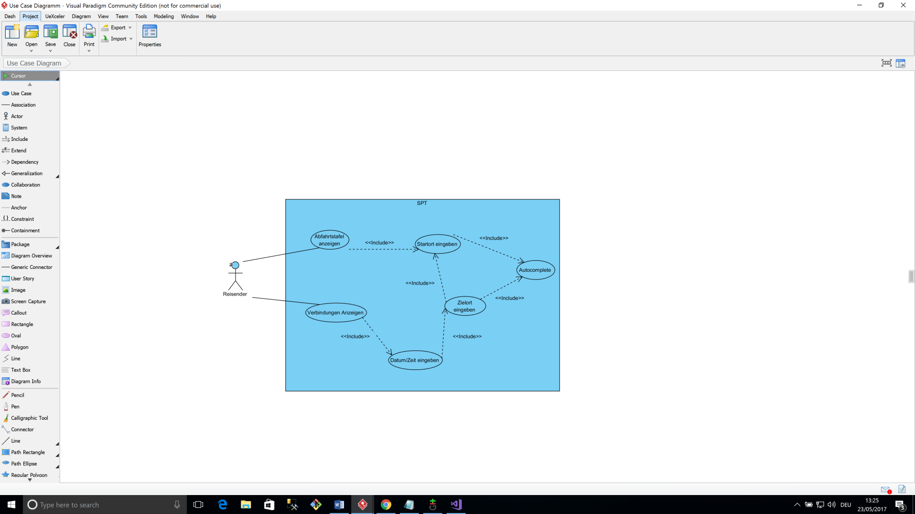

## Activity Diagramm

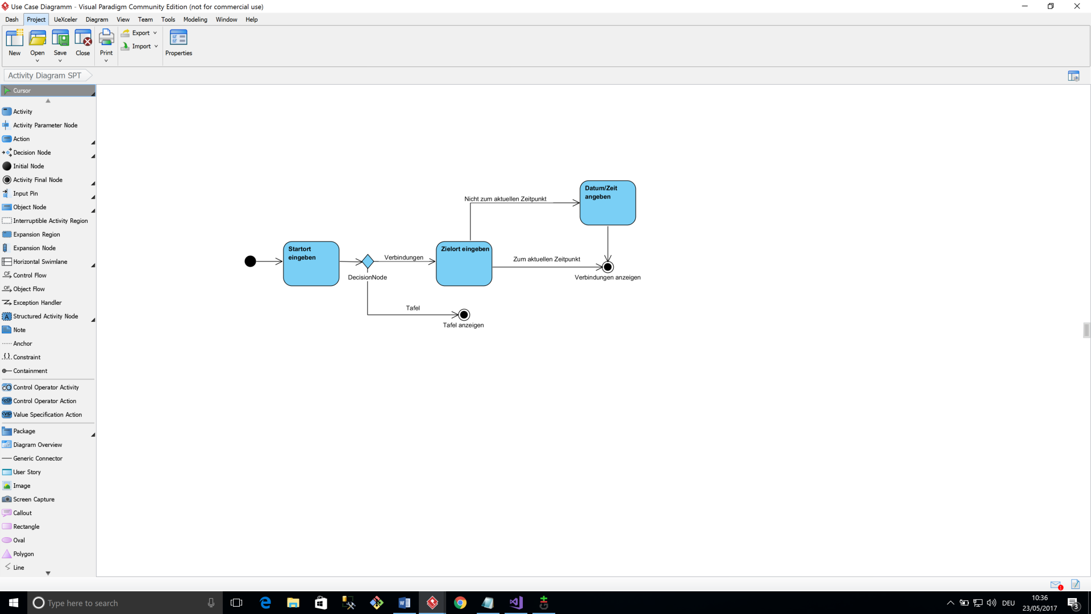

# Naming Conventions

|  |  |
| --- | --- |
| Variablen Lokal | Lower Camel Case |
| Variablen Global | Lower Camel Case mit vorgehendem m |
| Methoden | Lower Camel Case |
| Klassen | Upper Camel Case |
| GUI-Controls | Lower Camel Case mit Control & Group Abkürzung |

# Installationsanleitung

Um die Installation durchzuführen, öffnen Sie das File «SPT_Setup» im Verzeichnis «M318\SPT_Setup\Debug» und folgen Sie den Anweisungen.

# Deinstallationsanleitung

1. Öffnen sie das Control Panel und klicken Sie dann «Programs» 🡪 «Programs and Features»
2. Wählen Sie aus der Liste «STP_Setup»
3. Klicken Sie auf Uninstall
4. Das Programm ist nun Deinstalliert

# Testfälle

## A001

### Spezifikation

Als ÖV-Benutzer möchte ich Start- und Endstation mittels Textsuche suchen können, damit ich nicht alle Stationsnamen auswendig lernen muss

### Voraussetzung

Das Programm läuft.

### Erwartetes Resultat

Der Benutzer kann die ersten drei Buchstaben eingeben und danach die Kombobox öffnen, dort sind nun alle Vorschläge aufgelistet.

### Testdaten

Von: Luzern, Bahnhof

Bis: Hildisrieden, Dorf

### Test erfolgreich

Ja

## A002

### Spezifikation

Als ÖV-Benutzer möchte ich die aktuellen, d.h. mindestens die nächsten vier bis fünf Verbindungen zwischen den beiden gefundenen und ausgewählten Stationen sehen, damit ich weiss wann ich zur Station muss, um den für mich idealen Anschluss zu erwischen.

### Voraussetzung

Der Benutzer muss das Programm gestartet haben und eine Interverbindung haben.

### Erwartetes Resultat

Es sollen vier Verbindungen zwischen den beiden eingegeben Stationen ausgegeben werden.

### Testdaten

Von: Luzern, Bahnhof

Bis: Hildisrieden, Dorf

### Test erfolgreich

Ja

## A003

### Spezifikation

Als ÖV-Benutzer möchte ich sehen, welche Verbindungen ab einer bestimmten Station vorhanden sind, damit ich bei mir zuhause eine Art Abfahrtstafel haben kann.

### Voraussetzung

Der Benutzer muss das Programm gestartet haben und eine Interverbindung haben.

### Erwartetes Resultat

Der Benutzer bekommt in der Tafel die nächsten 40 Verbindungen von der Haltestelle aus, die er gewählt hat, angezeigt.

### Testdaten

Von: Hildisrieden, Post

### Test erfolgreich

Ja

## A005

### Spezifikation

ALs ÖV-Benutzer möchte ich nicht nur aktuelle Verbindungen suchen können, sondern auch solche zu einem beliebigen anderen Zeitpunkt, damit ich zukünftige Reisen planen kann.

### Voraussetzung

Der Benutzer muss das Programm gestartet haben und eine Interverbindung haben.

### Erwartetes Resultat

Es sollen die nächsten vier Verbindungen ab der angegeben Zeit angezeigt werden

### Testdaten

Von: Luzern, Bahnhof

Bis: Hildisrieden, Dorf

Datum/Zeit: 20.06.2017 15:00

### Test erfolgreich

Ja